〇取得したいデータ
指示書に示した単語でグーグルの検索窓に追加で表示されるKWを取得してほしいです。
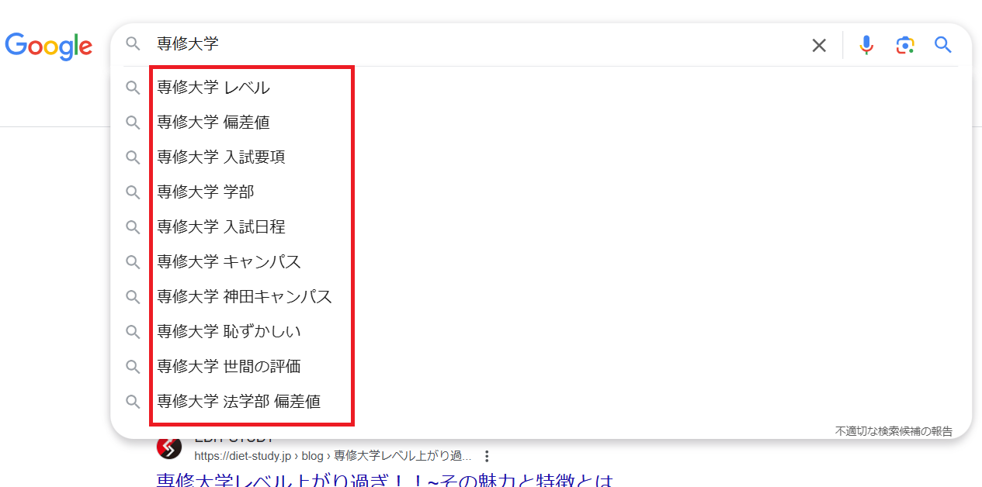

例えば 「専修大学+スペース」 なら上記

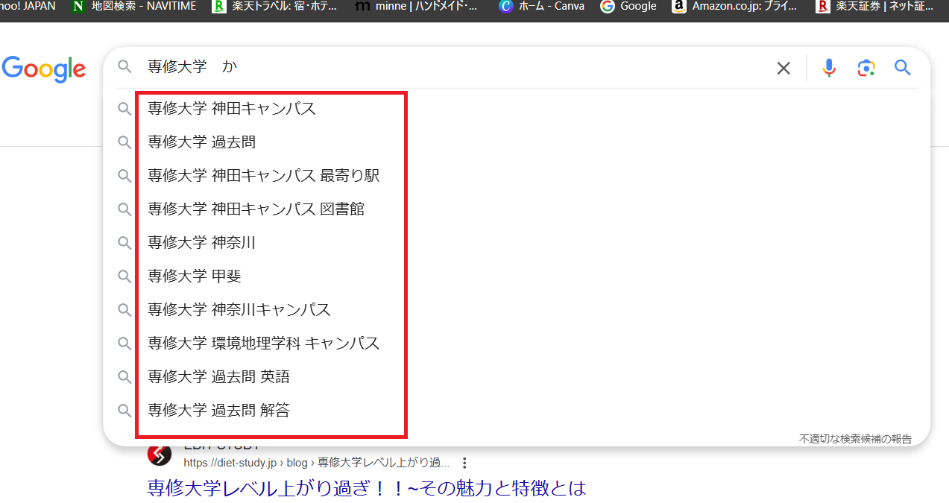

「専修大学+スペースか」 なら上記

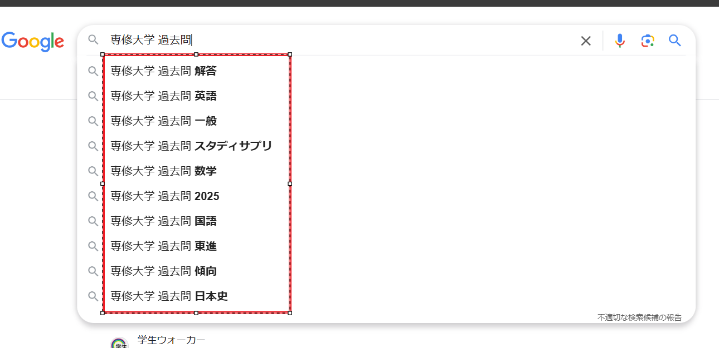

「専修大学+スペース過去問」 なら上記

〇注意点や条件等
グーグルのシークレットモードで実施すること
ツール、プログラムで何回でも使用可能なこと
プログラム作動中他の作業ができること
追加表示KWがない場合は無視
集めたKWはテキストデータもしくはエクセルで出力すること、このとき元のKWは必要ないです。（例えば 「専修大学+スペースか」なら「専修大学+スペースか」はいらないという意味です）

